Turonbankning ishlab chiqarish III-seminari

“Toshkent Irrigatsiya va qishloq xo‘jaligini mexanizatsiyalash muhandislari instituti” Milliy tadqiqot universiteti B-bino 109-auditoriyasida “Iqtisodiyot” fakultetida tahsil olayotgan “TURONBANK” ATB stependiat talabalari va professor o‘qituvchilari uchun 12.10.2024 yilda “TURONBANK” ATB Muammoli aktivlar bilan ishlash departamenti direktori Boboyev Zafar Nematovich bilan "Turonbank ATBda muammoli aktivlar bilan ishlash" mavzusida 2024-2025 o’quv yili uchun rejalashtirilgan III-seminar tashkil qilindi.
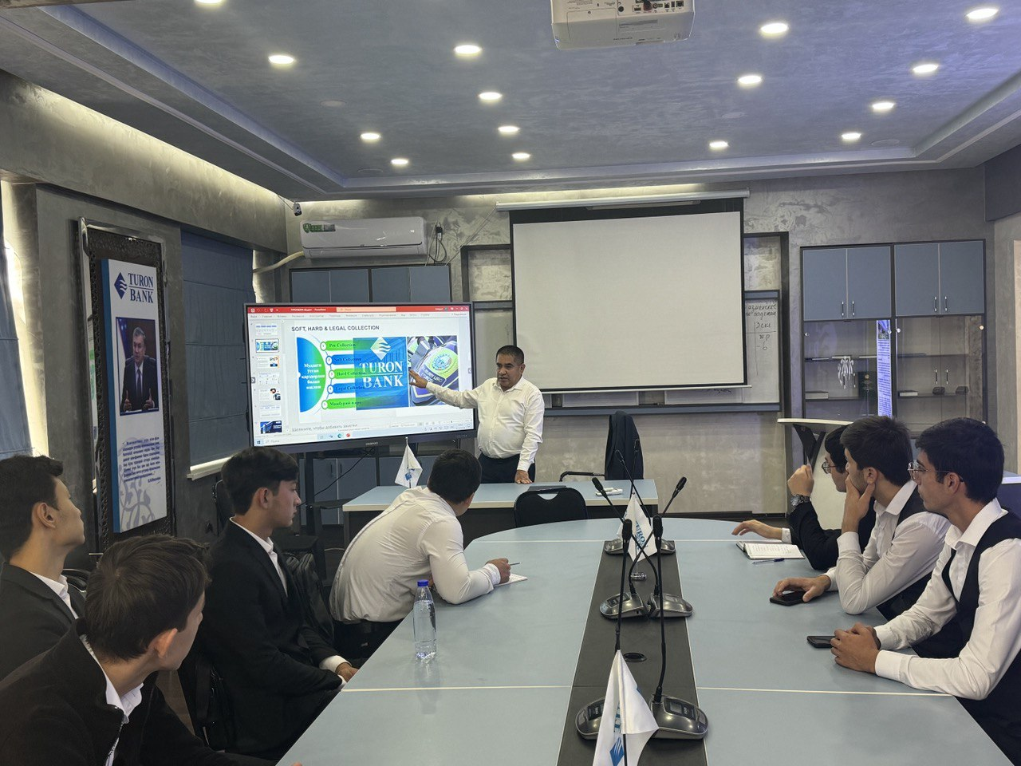

Ma’ruzachi tomonidan hozirgi kunda Chakana biznes yoʼnalishida ajratilgan muddati oʼtgan qarzdorliklarni dastlabki bosqichida undiruvni tashqil qilish va avtomatlashtirish, “Turonbank” АTB tizimida “Soft & Hard collection” bosqichida undirish strategiyasini aniqlash, Аniqlangan “Soft & Hard collection” bosqichi boʼyicha avtomatlashtirish va takomillashtirish ishlari to‘g‘risida ma’lumotlar taqdim etdi. Ma’ruza yuzasidan talaba yoshlar o‘zlarini qiziqtirgan savollariga atroflicha javoblar oldilar.
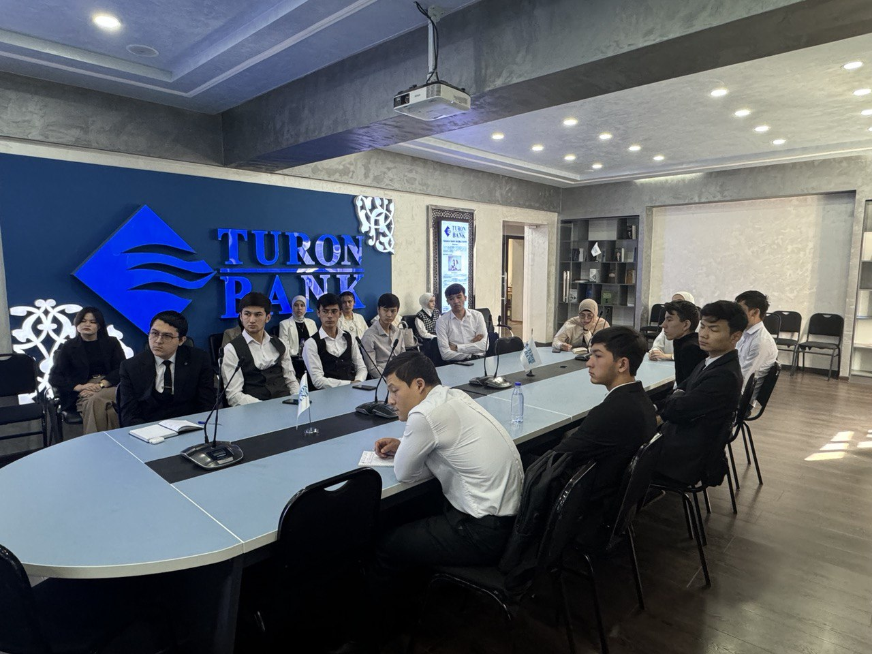
“Iqtisodiyot” fakulteti dekani o‘rinbosari
U.Xoliyorov ma’lumoti
Universitet matbuot xizmati

